مديرية التربية لولاية البويرة
متوسطة حميدي مبارك -برج اخريص- المستوى : أولى متوسط يوم 20 ماي 2025
الاختبار الثالث في مادة العلوم الفيزيائية والتكنولوجيا المدة: ساعة ونصف
التمرين الاول: (06 ن)
الاسم واللقب: ........................................................................ القسم........
أكمل الفراغات بما يناسب:
- الماء المعدني. . . . . . . . . . . . . . . . . . . . . . . . . . .. . . . . .لأنّ مكوناته . .. . . . . . . . . . .كليًا، ويمكن فصل مكوناته بعملية. . . . . . . . . . .
- الماء والزيت خليط. . . . . . . . . . . . . . . . . . . . . . . . . . . . . . . . . . .، يمكن فصل مكوناته بطريقة. . . . . . . . . .. . . . . . . . . . . . . . . . . . . . ..
- الأجسام المضاءة . . . ... . . . . . . الضوء من غيرها، ومنها الطبيعية مثل . . . . . . . . . . . . . . . . .والاصطناعية مثل. . . . . . . . . . .
- ينتشر الضوء في وسط شفاف ومتجانس في. . . . . . . . . . . . . . . . . . . . . . . . . . . . . . . . . . .وفق خطوط مستقيمة.
- تحسب كثافة جسم بالنسبة للماء من خلال العلاقة . . . . . . . . . . . . . . . . . . . . . . . . . . . . . . . . . . . . . . . . . .
- إضافة الماء من أجل تخفيف تركيز محلول تسمى. . . . . . . . . . . . . . . . . . . . . . . . . . . . . . . . . . .
التمرين الثاني : (06 ن)
زار يونس الطبيب فوصف له ( أقراص فيتامين C ) ، فقام يونس بوضع قرص في كأس به كمية من الماء كما هو موضح في الوثيقة -01- الآتية، وانتظر قليلًا حتى اختفى القرص كليًا.
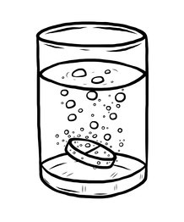
1/ ما نوع الخليط الذي تحصل عليه يونس مع التعليل :
. . . . . . . . . . . . . . . . . . . . . . . . . . . . . . . . . . . . . . . . . . . . . . . . . . . . . . . . . . . . . . . . . . . . . . . . . . . . . . . . . . . . . . . . .
الوثيقة -01-
2/ كيف نسمي المحلول الناتج؟ علّل إجابتك ثم حدّد المذاب والمذيب فيه.
. . . . . . . . . . . . . . . . . . . . . . . . . . . . . . . . . . . . . . . . . . . . . . . . . . . . . . . . . . . . . . . . . . . . . . . . . . . . . . . . . . . . . . . . . . . . . . . . . . . . . . . . . . . . . . . . . . . . . . . . . . . . . . . . . . . . . . . . . . . . . . . . . . . . . . . . . . . . . . . . . . . . . . . . . . . . . . . . . . . . . . . . . . . . . . . . . . . . . . . . . . . . . . . . . . . . . . . . . . . . . . . . . . . . . . . . . . . . . . . . . . . . . . . . . . . . . . . . . . . . . . . . . . . . . . . . . . . . . . . . . . .
3/ نفترض أنّ الماء المستعمل هو ماء نقي وحجمه هو 100 ml= _{الماء}V وكتلة المحلول الناتج هي 105g = _{المحلول}m
- احسب كتلة القرص.
. . . . . . . . . . . . . . . . . . . . . . . . . . . . . . . . . . . . . . . . . . . . . . . . . . . . . . . . . . . . . . . . . . . . . . . . . . . . . . . . . . . . . . . . . . . . . . . . . . . . . . . . . . . . . . . .
- احسب التركيز الكتلي C لهذا المحلول بوحدة (g/l ) :

. . . . . . . . . . . . . . . . . . . . . . . . . . . . . . . . . . . . . . . . . . . . . . . . . . . . . . . . . . . . . . . . . . . . . . . . . . . . . . . . . . . . . . . . . . . . . . . . . . . . . . . . .. . .
الوضعية الادماجية(8 ن):
أحمد تلميذ هاوي للتجارب، أنجز تجربتين متعلقتين بمقطع الظواهر الضوئية :
التجربة الأولى: أشعل شمعة وأراد النظر إليها من أماكن مختلفة من خلال الأوساط (A-B-C) كما في الوثيقة-02-
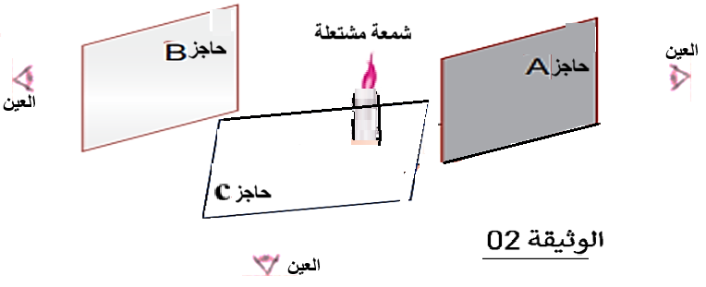

أقلب الصفحة
ملاحظات أحمد موضحة في الجدول الآتي:
الوسط الموضوع بين الشمعة وعين أحمد | A | B | C
ملاحظات أحمد | لا يرى لهب الشمعة تماما | يرى لهب الشمعة لكن بصورة غير واضحة | يرى لهب الشمعة بوضوح
- سمّ الأوساط (A)،(B) و(C).
-. . . . . . . . . . . . . . . . . . . . . . . . . . . . . . . . . . . . . . . . . . . . . . . . . . . . . . . . . . . . . . . . . . . . . . . . . . . . . . . . . . . . . . . . . . . . . . . . . . . . . . . . . . . . . . .
- عرّف كل وسط من هذه الأوساط وأعطّ مثالين عن كل وسط.
. . . . . . . . . . . . . . . . . . . . . . . . . . . . . . . . . . . . . . . . . . . . . . . . . . . . . . . . . . . . . . . . . . . . . . . . . . . . . . . . . . . . . . . . . . . . . . . . . . . . . . . . . . . . . . . . . . . . . . . . . . . . . . . . . . . . . . . . . . . . . . . . . . . . . . . . . . . . . . . . . . . . . . . . . . . . . . . . . . . . . . . . . . . . . . . . . . . . . . . . . . . . . . . . . . . . . . . . . . . . . . . . . . . . . . . . . . . . . . . . . . . . . . . . . . . . . . . . . . . . . . . . . . . . . . . . . . . . . . . . . . . . . . . . . . . . . . . . . . . . . . . . . . . . . . . . . . . . . . . . . . . . . . . . . . . . . . . . . . . . . . . . . . . . . . . . . . . . . . . . . . . . . . . . . . . . . . . . . . . . . . . . . . . . . . . . . . . . . . . . . . . . . . . . . . . . . . . . . . . . . . . . . . . . . . . . . . . . . . . . . . . . . . . . . . . . . . . . . . . . . . . . . . . . . . . . . . . . . . . . . . . . . . . . . . . . . . . . . . . . . . . . . . . . . . . . . . . . . . . . . . . . . . . . . . . . . . . . . . . . . . . . . . . . . . . . . . . . . . . . . . . . . . . . . . . . . . . . . . . . . . . . . . . . . . . . . . . . . . . . . . . . . . . . . . . . . . . . . . . . . . . . . . . . . . . . . . . . . . . . . . . . . . . . . . . . . . . . . . . . . . . . . . . . . . . . . . . . . . . . . . . . . . . . . . . . . . . . . . . . . . . . . . . . . . . . . . . . . . . . . . . . . . . . . . . . . . . . . . . . .. . . . . . . . . . . . . . .
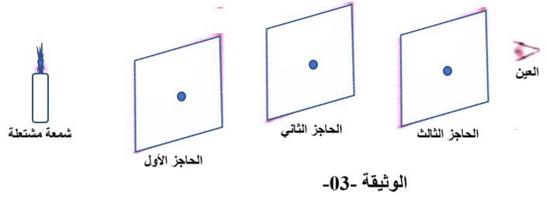
التجربة الثانية: نزع أحمد الأوساط السابقة واستبدلها بحواجز عاتمة بها ثقوب وحاول رؤية لهب الشمعة من خلال الثقوب الثلاثة للحواجز كما توضح الوثيقة 03.

- ما هو الشرط الذي يجعل أحمد يستطيع رؤية لهب الشمعة؟
. . . . . . . . . . . . . . . . . . . . . . . . . . . . . . . . . . . . . . . . . . . . . . . . . . . . . . . . . . . . . . . . . . . . . . . . . . . . . . . . . . . . .
- ماذا نستنتج من هذه التجربة؟
. . . . . . . . . . . . . . . . . . . . . . . . . . . . . . . . . . . . . . . . . . . . . . . . . . . . . . . . . . . . . . . . . . . . . . . . . . . . . . . . . . . . .
- هل لهب الشمعة جسم مضيئ أو مضاء؟ برّر اجابتك
. . . . . . . . . . . . . . . . . . . . . . . . . . . . . . . . . . . . . . . . . . . . . . . . . . . . . . . . . . . . . . . . . . . . . . . . . . . . . . . . . . . .

بالتوفيق لكم جميعًا - عطلة سعيدة

